Registrering av Egenkontroll Miljö
1) Logga in i Synergi och klicka på knappen ”+ Nytt ärende” eller ”Registrera ett nytt ärende”
2) Klicka på rutan ”Egenkontroller” och på den efterföljande rutan ”Egenkontroll”. Då får man upp ärendet och ska fylla i följande bild (välj rätt avdelning – här har jag valt Folkhälsa som exempel)
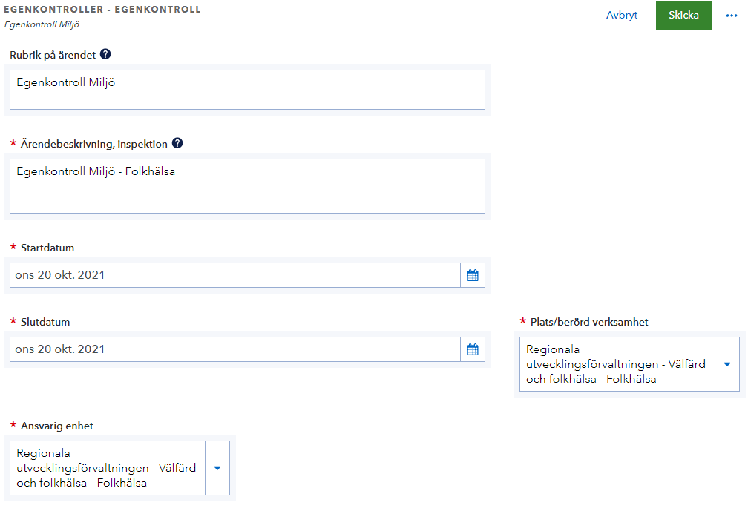
3) Välj den egna avdelningen som både Ansvarig enhet och berörd verksamhet om detta inte kommer upp automatiskt (följer med den person som är inloggad).
4) Välj fliken ”Personuppgifter till vänster:
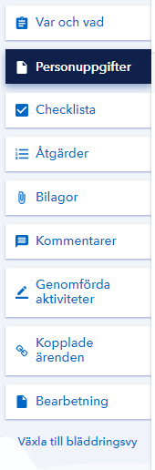
5) Lägg till personuppgifter på de personer som deltar vid egenkontrollen (oftast bara chef och miljöombud). Det räcker med namn och befattning – se bild nedan:
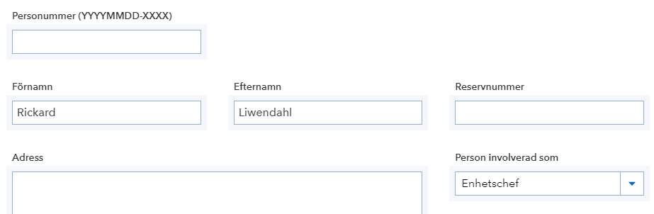
6) Välj fliken ”Checklista” till vänster, ”Lägg till checklista” och välj ”7 Miljö – Egenkontroll” och sen ”Klar”:
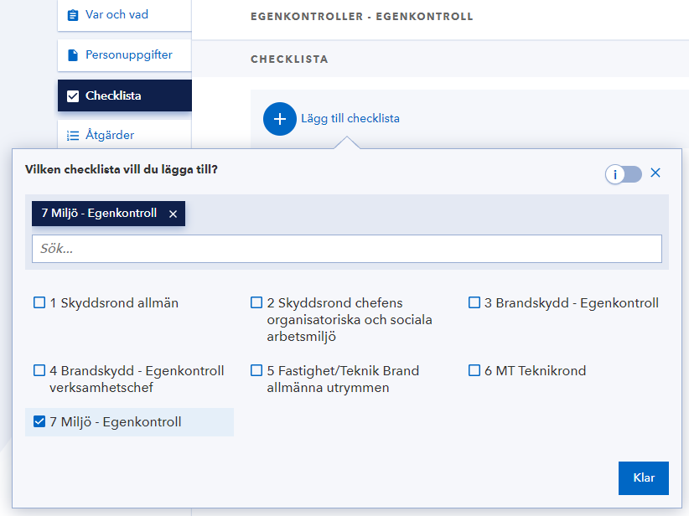

7) Nu kommer den aktuella checklistan upp som chef (eventuellt tillsammans med miljöombud) ska fylla i. På varje fråga ska man välja något av svaren ”Inte aktuellt” = Den här frågeställningen är irrelevant; ”Ja” = det här finns och är på plats; ”Delvis” = Visst resultat har uppnåtts men inte helt; ”Nej” = Det här har vi inte alls gjort eller är inte på plats.
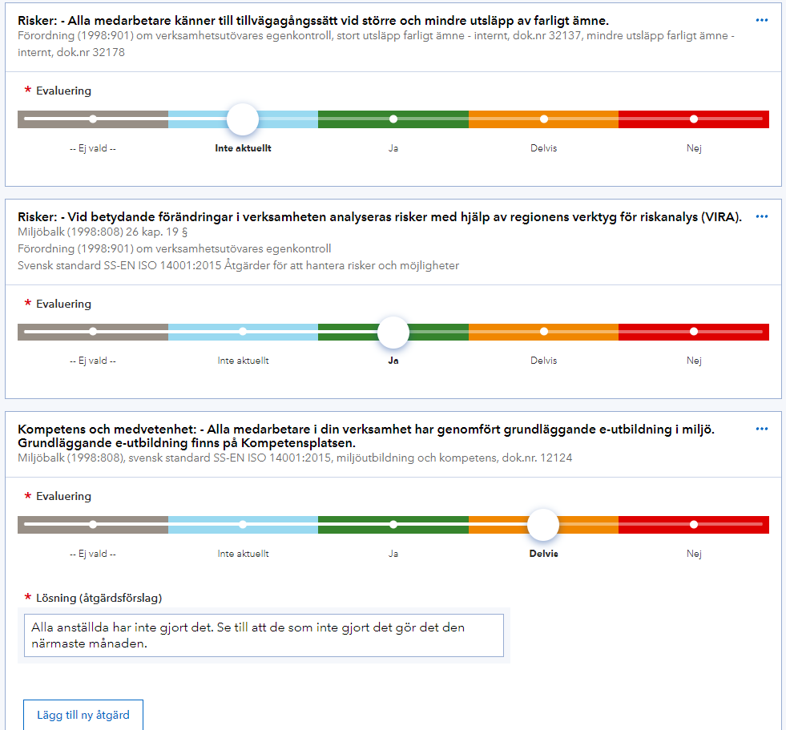
8) När vi svarar ”Delvis” och ”Nej” så måste vi ha en åtgärd för varje sådant svar. Det gör vi under fliken ”Åtgärder” till vänster.
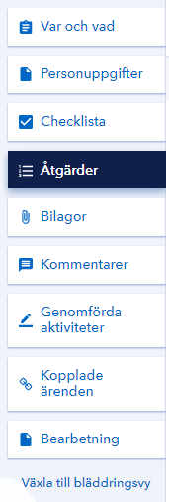
9) Fyll i de uppgifter som syns på bilden. ”Checklistapunkt för åtgärd” kan du välja vilken av de checkpunkter som åtgärden gäller för (när det är flera åtgärder som ska göras).
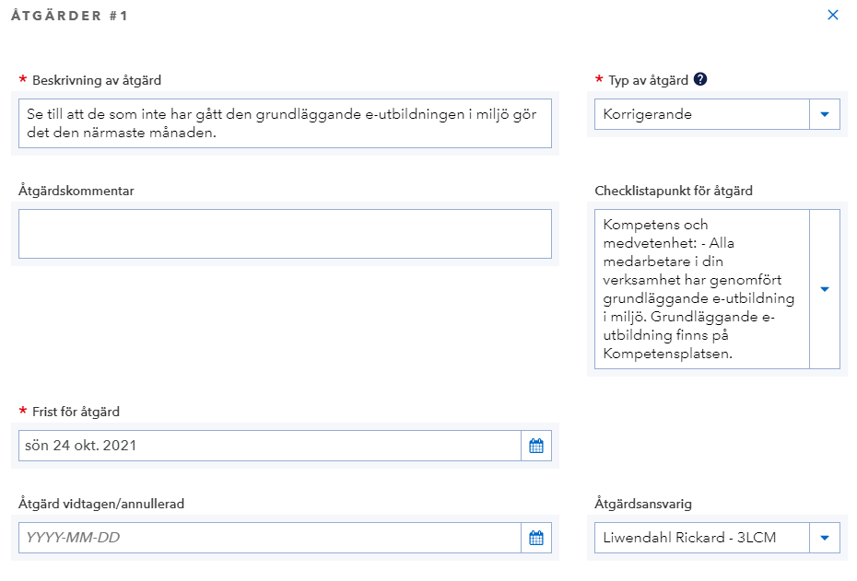
10) Bilagor, kommentarer och liknande från vänsterspalten behöver inte användas. När alla åtgärder är bestämda så är egenkontrollen klar och då är det bara att klicka på ”Skicka”.
Observera att när man har åtgärder så ska de slutrapporteras som färdiga – gör detta under fliken ”Åtgärder”.

